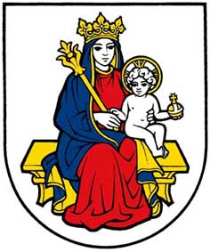
M E S T O Š A M O R Í N - S O M O R J A VÁ R O S

Mestský úrad - Városi hivatal
Hlavná 37 - Fő utca 37
931 01 Šamorín - 931 01 Somorja

Zverejnenie výsledku výberového konania
na obsadenie pracovnej pozície vedúci/vedúca referátu výstavby, investičnej činnosti a rozvoja mesta Šamorín

Dňa 24.07.2020 a 29.07.2020 sa uskutočnilo na MsÚ v Šamoríne výberové konanie na obsadenie pracovnej pozície vedúci/vedúca referátu výstavby, investičnej činnosti a rozvoja mesta Šamorín s nasledovným výsledkom :

- zhodnotenie priebehu výberového konania : úspešné

- poradie uchádzačov výberového konania :

1. Ing. Zuzana Gódányová
2. Ing. Michal Paško
3. Ing. Attila Botló
4. Ing. Barbora Ághová

- Víťazom sa stal/stala : Ing. Zuzana Gódányová

V Šamoríne, dňa 31.07.2020

Ing. Ervin Sármány
Prednosta MsÚ

